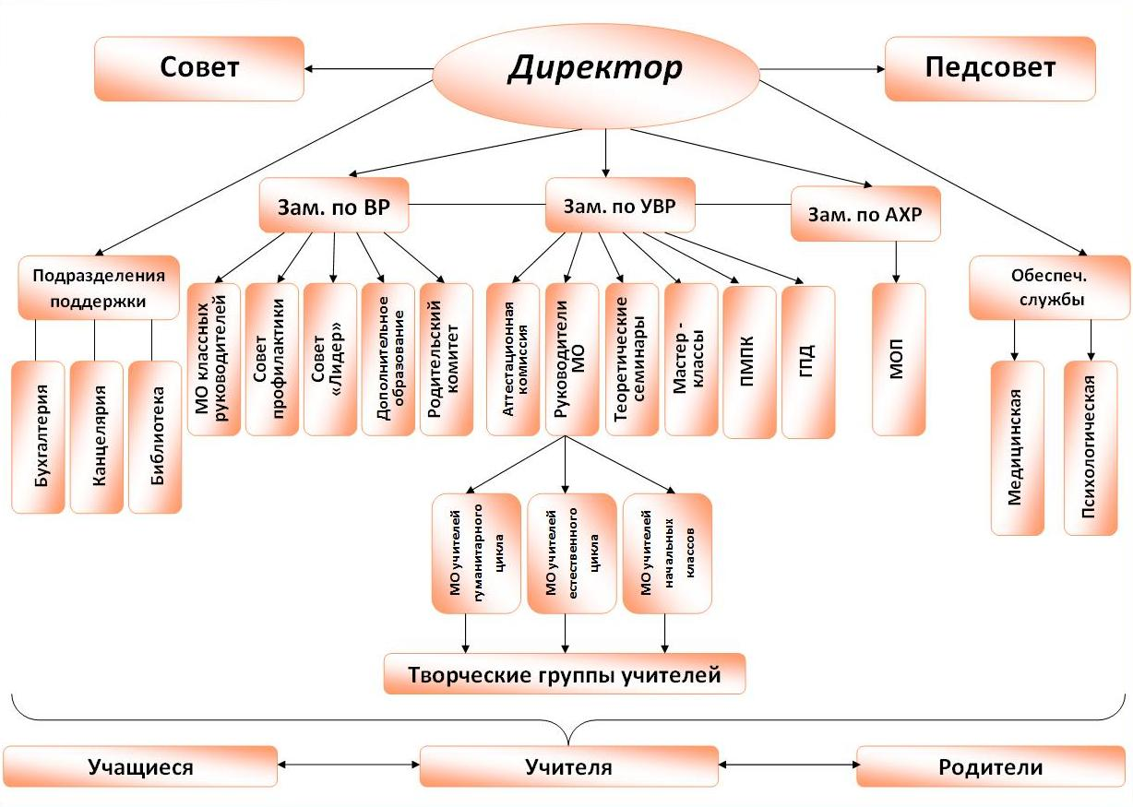

Совет школы
Общешкольный
родительский
комитет
ДИРЕКТОР
Зам. по ВР
Зам. по УВР
Зам. по АХР
Учебно-
вспомогательная
служба
Юридическая
служба
Социально-
педагогическая
Методический
совет
Педагогический
совет

